Что может быть замечательнее похода в зоопарк? Детки очень ждали этого события. Им не терпелось поскорее очутиться в царстве животных.
Наконец - то этот день настал. И я, классный руководитель 1 «в» класса МБОУ СОШ №37, решила совместить поход в зоопарк с экскурсией в Отдел Природы Национального МузеяРСО-Алания.
В музее нас встретил приветливый экскурсовод и окунул ребят в мир природы и животных. Наша экскурсия началась. Сначала мы пошли смотреть птиц. Их здесь было огромное количество, большие и маленькие, орлы, ястребы, коршуны. Потом нам рассказали и показали животных, обитающих в наших лесах. Среди них были и те, которые занесены в Красную книгу. Дети внимательно слушали и разглядывали экспонаты. Поблагодарив экскурсовода за познавательную беседу, мы отправились в зоопарк.
Тут уже нас ждали самые настоящие львы, медведи, волки и многие другие животные. Обезьянки были смешные и непоседливые. Они то и дело прыгали с места на место, висели на клетке и дразнили посетителей. По соседству с обезьянами жили олени. Нам разрешили покормить их с рук. Они ели фрукты и овощи. Большой олень с красивыми рогами, грациозно стоял посреди вольера и грелся на солнышке. Видимо он был сыт, так как от угощения отказался и не обращал на присутствующих никакого внимания.
Мы еще долго ходили по зоопарку, видели много разных животных, слушали интересные истории об их жизни в неволе. На выходе из зоопарка делали фотографии с животными. Особой популярностью пользовались львы и огромный двугорбый верблюд.
Дети были счастливы! Этот незабываемый поход в зоопарк останется в их памяти навсегда, и помогутнам в этом фотографии, которые мы сделали в зоопарке возле всех зверей и птиц.
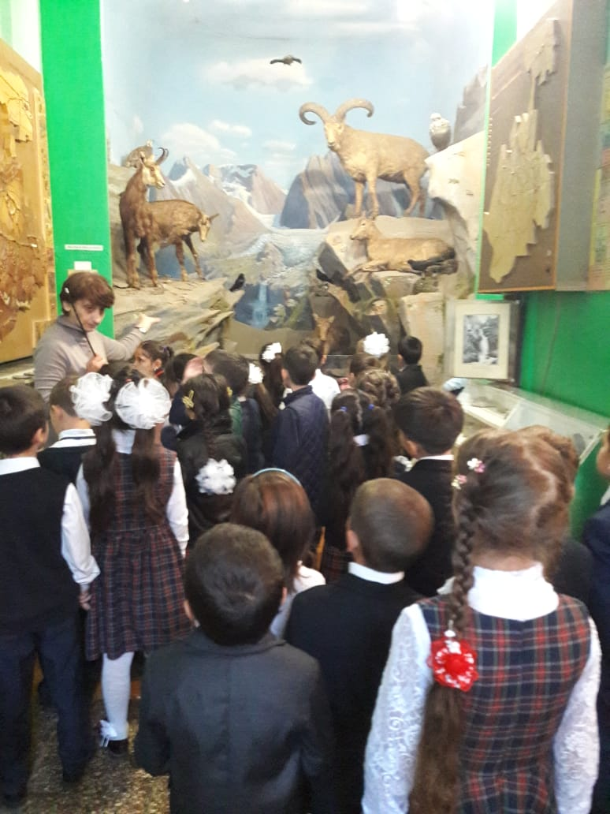

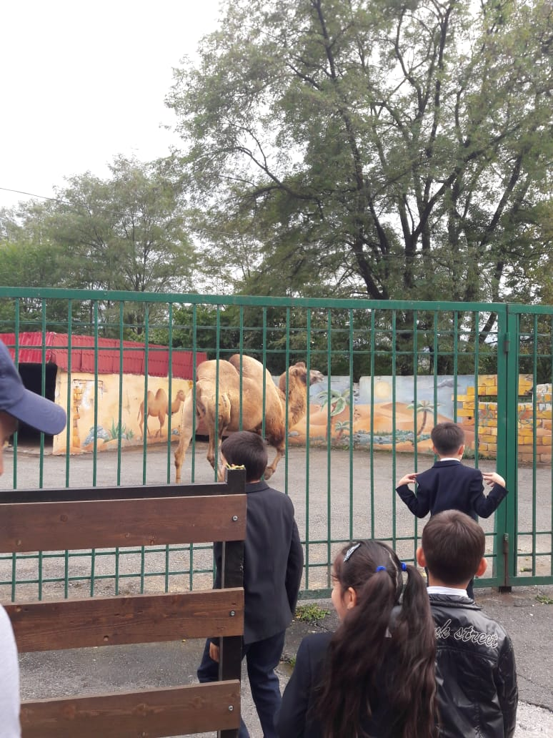

Классный руководитель 1в класса МБОУ СОШ№37 Цицкиева Фариза Муратовна.

